Petite rétrospective de notre sortie à Nantes

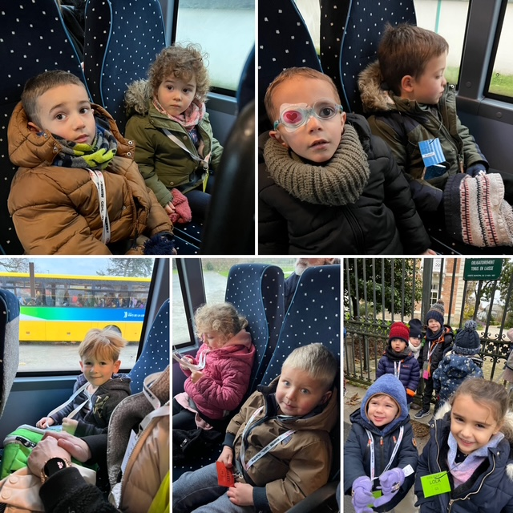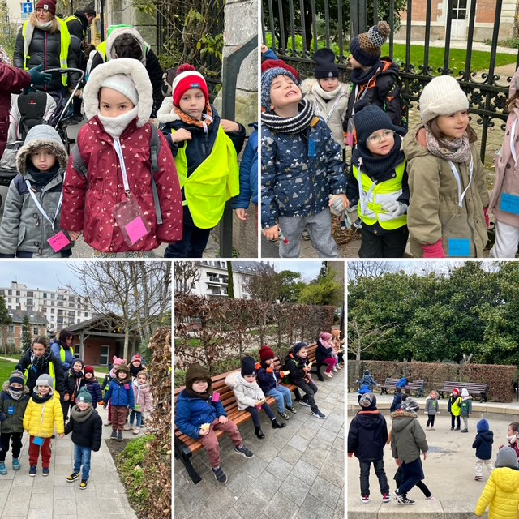

Le voyage en car L’arrivée au jardin des plantes

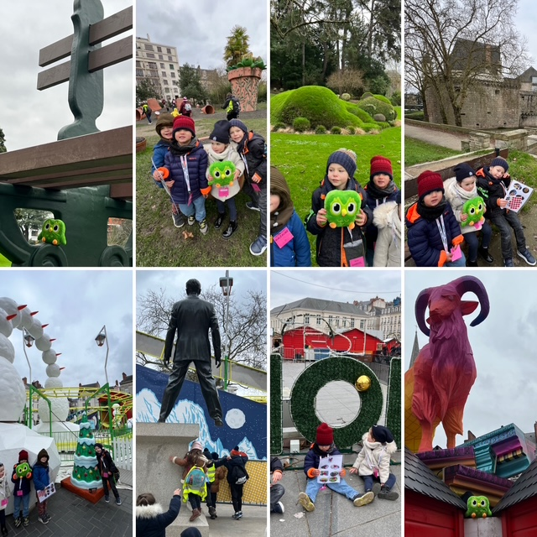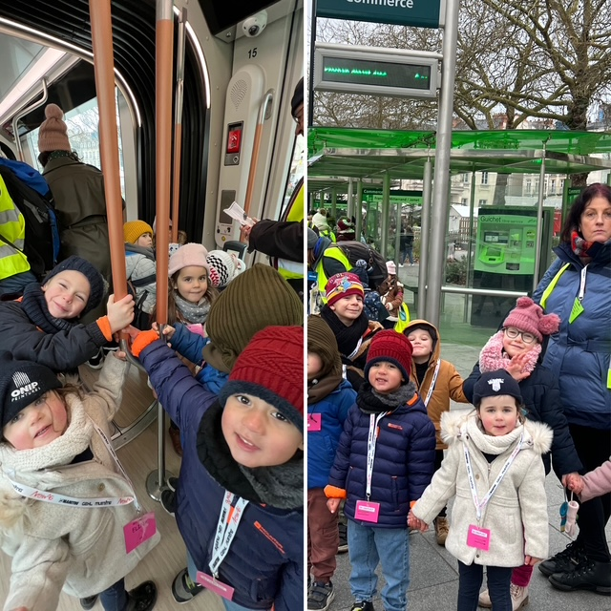

La chasse aux indices Le voyage en tramway

( jardin des plantes, Château des ducs, quartier Bouffay, Graslin)

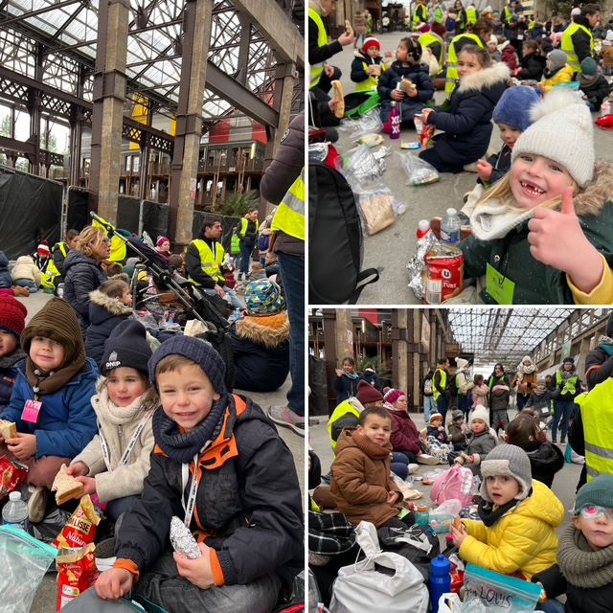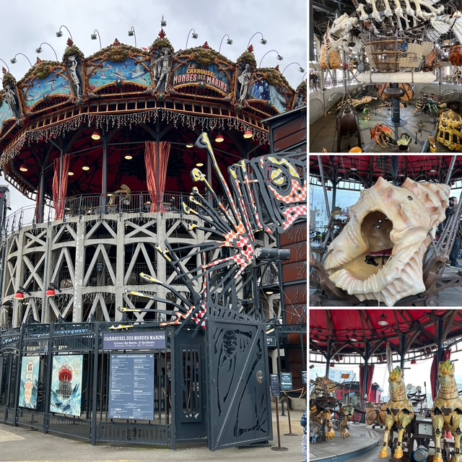

La pause pique-nique Le carrousel

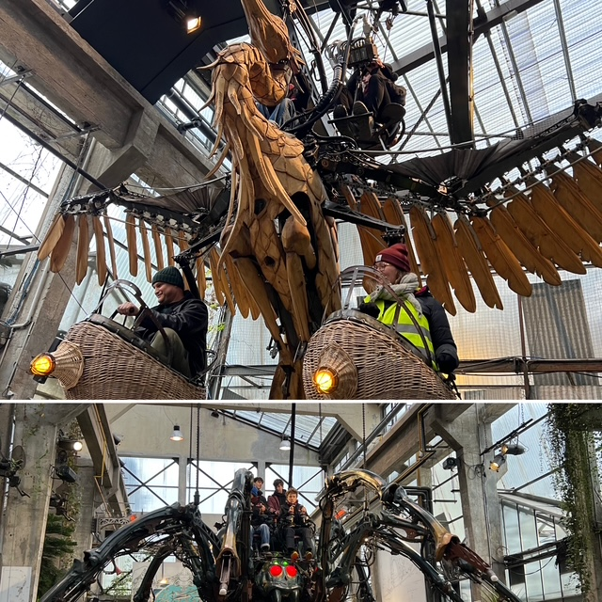

Les machines de l’île : le héron et l’araignée.

*Un grand merci aux parents et grand-parents qui nous ont accompagnés !*